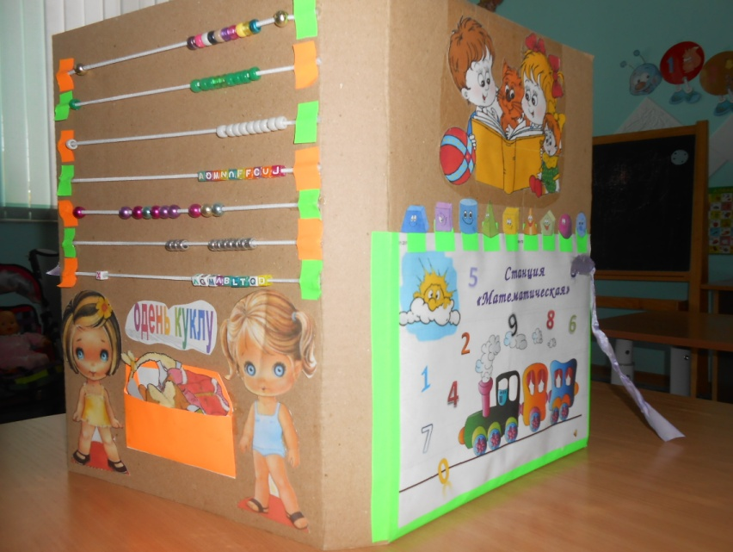

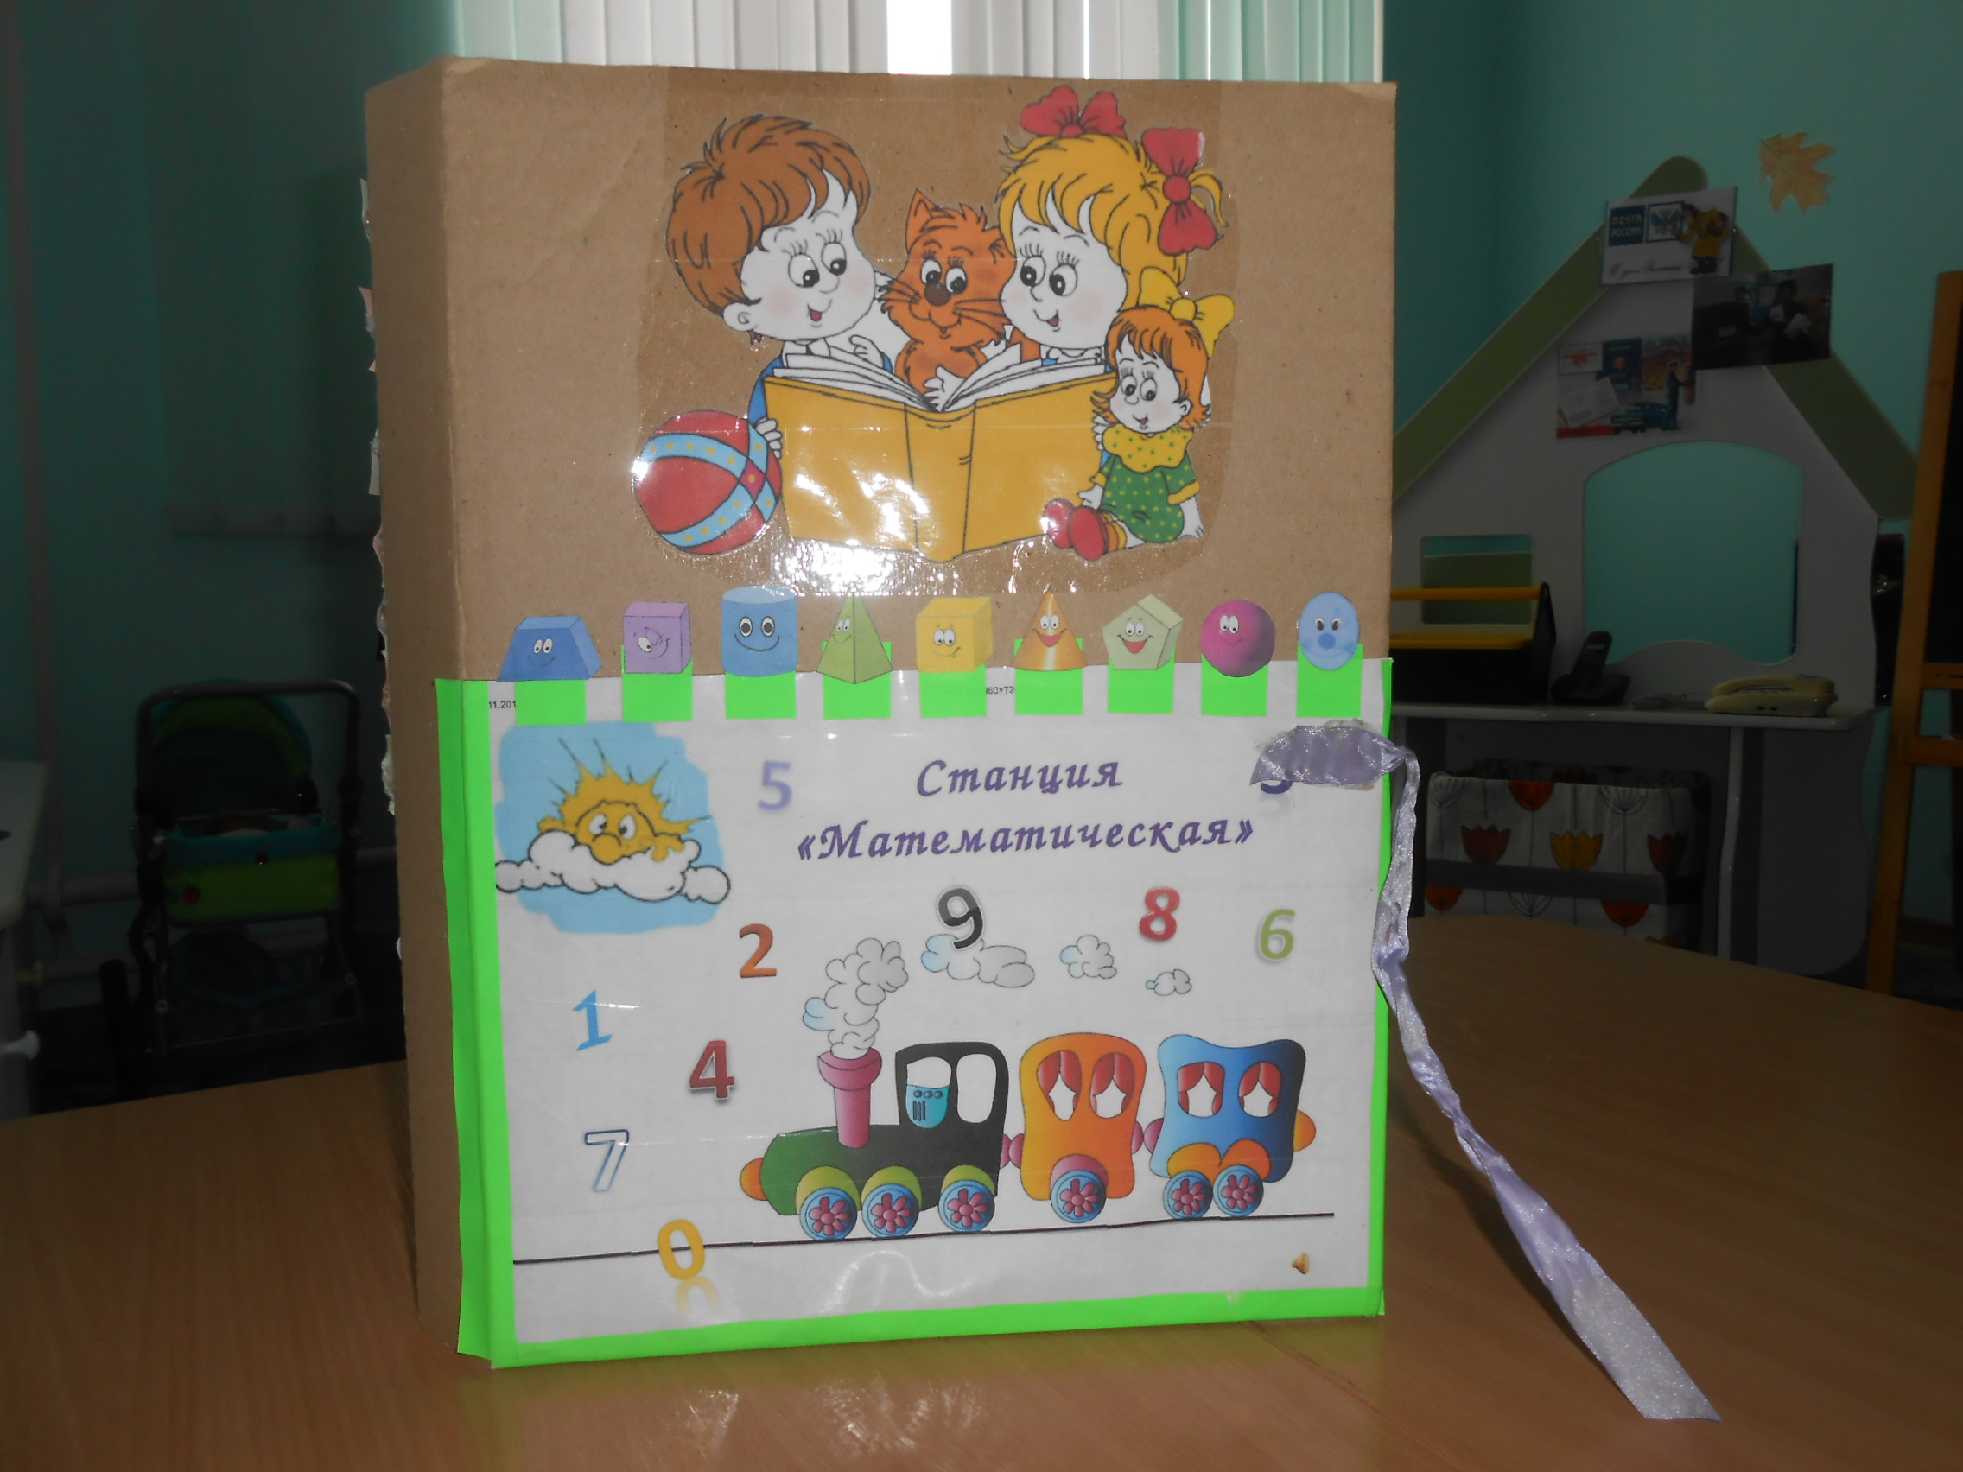

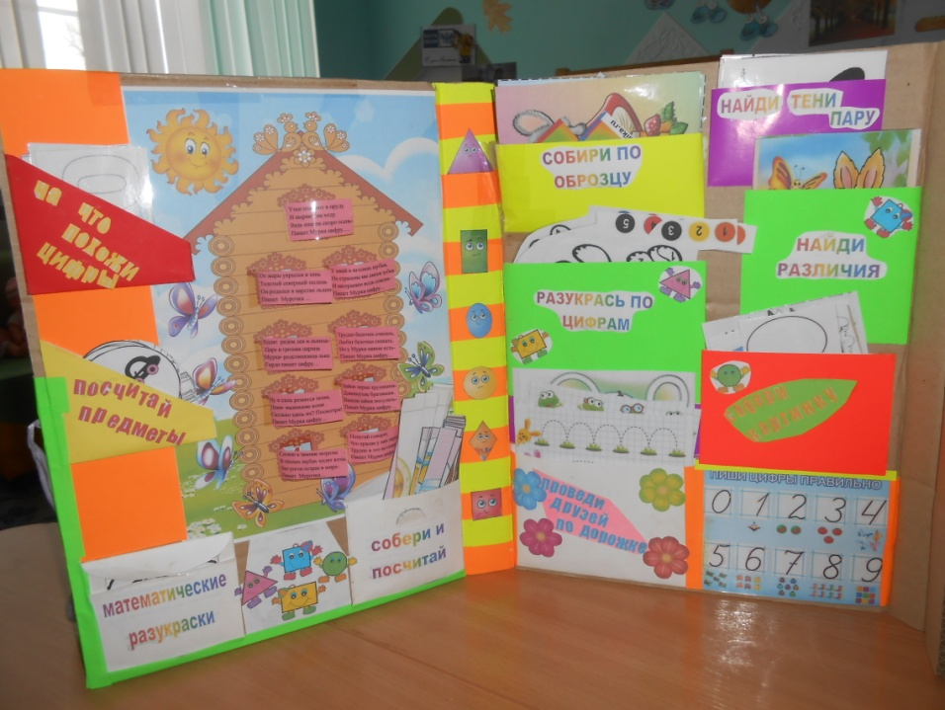

Лэпбук по математике для старшей группы в нем есть загадки, трафареты, геометрические фигуры, как правильно писать цифры, найди различия, собери по образцу, математические разукраски, собери и посчитай, счёты, одень куклу, найди тени пару, проведи друзей по дорожке. Детям очень нравится играть с лэпбуком.